TURCHIA - Estate 2012
Da TROIA a ISTANBUL visitando siti archeologici e tanto altro fino alle Meteore in Grecia)

Durata 22 giorni (dal 21.7. al 12.8 )

Km percorsi: 6029 (1° equipaggio )
Problemi : nessuno

1° Equipaggio : Benedetto (53 – unico pilota), Mattia (53) con Elnagh Duke 55 su Fiat Ducato 130 CV del 2011 con km 13.000 alla partenza

2° Equipaggio : Giovanni (unico pilota), Maria ed il tranquillo Bobò con Rimor Versilia su Fiat Ducato aspirato del 1992 con km 108.000 alla partenza

TOTALE SPESE 1° EQUIPAGGIO : 1.875,55 di cui :
-1) Spesa gasolio : (1° equipaggio) euro 976,04 – km 6029 - litri 599,38 – media 10,02 km/litro
2) Pedaggi autostradali : 94,37
ITALIA : 10,20 ( PA-ME ) ; 4,40 (BA-TA); 10,20 (ME-PA) -
“ “ Estero : 60,00 (Grecia a/r ) 30 lire (Turchia)
-3) Traghetti : 492,10 (45,50 ME - Villa S.G.); 260,00 (Bari-Igoumenitsa); 50 lt (euro 22,62) (Eceabat - Canakkale) 108,50 (Igoumenitsa-Bari) (55,50 Villa S.G. - ME)
-4) Campeggi e parcheggi : 77,37 euro
-5) Biglietti siti : 235,67

2° EQUIPAGGIO : SPESE Gasolio 986,00 - km percorsi 5587
Altre spese : analoghe al 1° equipaggio + 260,00 (volo mongolfiera)

1° giorno – 21.7.2012 (sabato) Palermo – Messina – Pizzo Calabro (km 333)

Ci mettiamo in viaggio intorno alle 16.00 con parecchie ore di ritardo dal 2° equipaggio, traghettando poco dopo le 20.00 da Messina per la Calabria. Percorriamo circa 100 km della sempre cantierizzata RC-Salerno ed intorno alle 22.00 facciamo sosta cena e pernottamento nella ampia area di servizio di Pizzo Calabro (km 333 percorsi in giornata)

2° giorno – 22.7.2012 – Pizzo Calabro – Bari (km 384)

Dopo una tranquilla notte, alle 10,30 circa raggiungiamo il 2° equipaggio a Villapiano, che nonostante la giornata festiva sta risolvendo un problema elettrico alla ricarica della batteria di servizio. Ringraziato il gentile elettrauto, prelevato dalla vicina spiaggia, percorriamo l’ultima parte della tratta molto trafficata della Sibari-Taranto, dopo la sosta pranzo, raggiungiamo con calma la zona portuale, apprendendo all’atto del rilascio dei biglietti già da tempo pagati, che l’imbarco previsto per le ore 23.00, sarà postergato di almeno due ore, a causa del forte vento che sta rallentando la navigazione della nave. Nell’attesa, parcheggiati i mezzi nell’area portuale custodita, raggiungiamo a piedi la non distante bellissima basilica di S. Nicola e dopo la messa ci soffermiamo nella sottostante cripta che custodisce le spoglie del santo, che per l’appunto vennero trafugate dalla Turchia da devoti marinai baresi. Dopo una visita anche al vicino Duomo, facciamo ritorno ai camper intorno alle 20.00, ceniamo e non riceviamo alcuna certa notizia circa l’effettivo orario di arrivo della nave, che arriverà solo alle 4.00 del mattino e ripartirà, dopo le operazioni di sbarco mezzi ed imbarco, solo alle 5,20, con oltre 6 ore di ritardo (km 384 percorsi in giornata – in totale km 717)

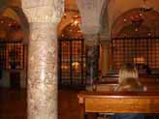

3° giorno – 23.7.2012 – Igoumenitsa - Metsovo (km 100)

La nave della Ventouris durante la navigazione accumula ulteriore ritardo ed attracca ad Igoumenitsa alle 20.00 circa e dopo avere lasciato in breve l’area portuale senza alcun controllo doganale entriamo subito in autostrada. Percorriamo circa 100 km di progressiva salita, superando l’uscita per Ioannina ed alle 21,30 circa decidiamo di uscire ad uno svincolo in prossimità di Metsovo a 650 mt di altitudine per la sosta cena e notte in quanto in Grecia non esistono aree di servizio lungo la rete autostradal, fermandoci in un ampio parcheggio di fronte una locanda in località Metsovo (N. 39°45’43.2” – E. 21°5’36.8”) (km 100 percorsi in giornata – in totale km 817)

4° giorno 24.7.012 – Metsovo – Ipsala - (km 614)

Trascorsa una fresca e tranquilla notte, alle 8,30 circa rientriamo sull’autostrada macinando km, superiamo Tessalonica e sostiamo per pranzare in località Volvi sulle rive di un bellissimo lago. (N. 40°40’36.7” – E. 23°37’53.9”). Dopo una breve passeggiata per foto alla bellissima fauna del lago ed il caffè, ci rimettiamo a viaggiare fino alle 21.00 circa, giungendo alla dogana di Ipsala. Passiamo 3 diversi posti di blocco, ma qualcosa non va e ci fanno tornare un po’ indietro perché ne avevamo saltato uno e quindi mancava un timbro. In realtà era l’ora del the e mancava anche l’addetto che un po’ indispettito usciva il timbro mancante dalla tasca e sferrava un colpo sui ns passaporti e sul foglio rilasciato ad uno dei posti di controllo ai ns compagni di viaggio che stavano viaggiando con la sola carta d’identità. Ritorniamo, quindi, all’ultimo controllo e finalmente passiamo la barriera. E’ trascorsa oltre mezz’ora per dei controlli che potevano essere fatti in un solo posto di blocco ed invece alla fine ne abbiamo passati 5. Con il nervosismo a fior di pelle e data l’ora tarda, decidiamo di trovare subito un luogo per pernottare ed, infatti, dopo 3 km ci fermiamo nell’ampio parcheggio di un’area di servizio illuminata a poca distanza da un ristorante. Le signore preparano per cenare insieme nel ns Elnagh (sarà, questa, una piacevole abitudine per tutta la durata del ns viaggio), mentre io e Giovanni, oltre a guidare, provvederemo a tutte le altre incombenze (carico/scarico, rifiuti, etc.) (km 614 percorsi in giornata – in totale km 1431)
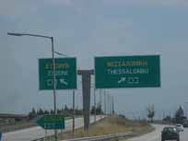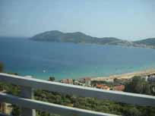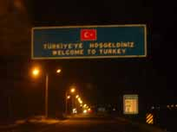

5° giorno 25.7.012 – Ipsala – Eceabat – Troia – Oren (km 281)

Alle 8,30 circa ci rimettiamo in viaggio alla volta di Eceabat, graziosa località per traghettare lo stretto dei Dardanelli. Arriviamo all’imbarcadero intorno alle 11.00 dopo una veloce sosta per acquisti di frutta presso uno dei numerosi gazebi improvvisati lungo la strada. Ci mettiamo in fila non riuscendo, però a prendere che il cargo successivo in quanto vi erano tanti mezzi in attesa.
Approfitto della breve attesa per prelevare al vicino bancomat in valuta turca e facciamo il biglietto (50 lire per ogni camper e 2 persone, anzicchè le 35 riportate nei diari di viaggio del 2011.Pazienza aumenta tutto, fuorché gli stipendi o le pensioni per chi ha avuto la fortuna di arrivarci).

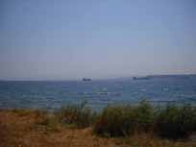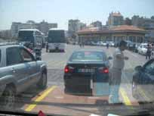
Dopo una velocissima traversata di 15 minuti circa, usciamo in breve dalla caotica cittadina prettamente turistica di Canakkale ed intorno alle 13.00 giungiamo nell’ampio gratuito parcheggio di Troia (N. 39°57’22.4” – E. 26°14’30.1”), optando di entrare nel sito solo dopo avere pranzato all’ombra di un grande albero. Paghiamo 15 lire cadauno il ticket di ingresso al sito che visitiamo in un paio d’ore con l’emozione di calpestare i luoghi mitici cantati da Omero, teatri di cruente battaglie e di tanti eroi, che vanno al di là dei reperti ancora esistenti.
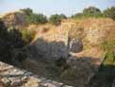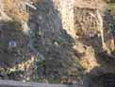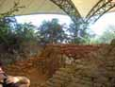

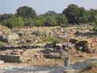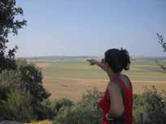

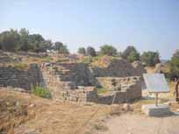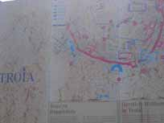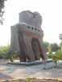
Poco oltre le 18.00, riaccendiamo i fidi ducati, augurandoci che lo siano per tutta la durata del viaggio, e ripartiamo alla volta di Pergamo, sostando per la cena e la notte a Oren, bellissima località balneare molto turistica, in uno spiazzo a poche centinaia di metri dalla spiaggia. Cena, diario e riposo. (km 281 percorsi in giornata – in totale km 1712)

6° giorno 26.7.012 – Oren – Bergama (Pergamo + Asklepion) – Izmir (km 264)

Svegliatomi molto presto, dopo un veloce caffè, raggiungo con la bici la vicina spiaggia e mi immergo nelle tiepide acque del bel mare di Oren sostando, poi, qualche minuto ed usufruendo della doccia libera, e rientro al parcheggio mentre gli altri ancora fanno colazione. In breve, alle 8,30 locali.(un’ora avanti rispetto all’Italia). Riprendiamo la strada per Bergama, giungendovi dopo un’ora circa. Parcheggiamo l’Elnagh nell’ombroso e gratuito parcheggio (N. 39.11798 – E. 27.17536) poco prima della via in salita di accesso al parcheggio della funivia e con l’altro mezzo raggiungiamo dopo poco più di un km, per l’appunto tale parcheggio, pagandolo 15 lire. Paghiamo 10 lire cadauno a/r, e saliamo tutti e 4, anzi 5 con Bobò (l’unico a gratis) sulla bella funivia che in quasi 10 minuti di spettacolare tragitto ci porta all’ingresso dell’acropoli, una delle più alte dell’antichità, dalla quale – come scrisse Omero nell’Iliade – Zeus assistette alle guerre di Troia.. Paghiamo altre 20 lire cadauno per l’ingresso godendoci per circa due ore le bellezze del sito, veramente splendido. Impressionante la grandezza del teatro, il più ripido della storia. Che dire, poi, di ciò che rimane del Palazzo di Attalo I, del tempio di Traiano, della Biblioteca di Pergamo, una delle più importanti dell’antichità, del tempio di Atena, di quello di Dionisio, la base dell’altare di Zeus, i cui pannelli vennero portati e rimontati a Berlino per l’appunto nel museo di Pergamo, l’Agorà e tanto altro ancora. Dopo un paio d’ore ridiscendiamo con la funivia con panorami mozzafiato che consigliamo, però, a chi non soffre di vertigini e paure varie e dopo esserci un po’ rinfrescati ci spostiamo di circa 3 km per raggiungere il vicino sito dell’Asklepion, mentre l’altro equipaggio (Giovanni, Maria ed il cane) decide di saltare tale visita e si sposta alla volta della prossima tappa di Efeso. Anche per l’Asklepion occorre pagare il parcheggio (15 lire) (N. 39.11985 – E. 27.16890), ed insistendo un po’ ci permettono di sostare all’ombra di un grande albero. Paghiamo, quindi, 15 lire cadauno per l’ingresso al sito per la cui visita necessita circa 1 ora. Ma è una spesa ben fatta. Subito dopo l’ingresso al sito si percorre la via sacra. Sono ancora ben conservati perché rinvenuti interrati le vasche e le piscine termali su due piani, che avevano un ruolo importante nella cura delle malattie nervose. Bello anche il teatro ed il tempio di Telesforo
Torniamo al camper molto stanchi (è dalla mattina che camminiamo a piedi sotto una calura di circa 40 gradi) e restiamo all’ombra dell’albero per il pranzo (sono le 15.00 passate) ed un meritato riposo. Alle ore 17,50 circa ci rimettiamo alla guida dirigendoci verso Efeso che dista 190 km circa. Ci giunge, nel frattempo un messaggio dall’altro equipaggio (unico mezzo economico per comunicare, in quanto una telefonata anche di 10 secondi ha il costo di 2 euro) che ci informa di avere fatto sosta intermedia in un’area gratuita sul mare a 100 km circa da Efeso e ci danno le coordinate. Rispondiamo di essere ancora fermi a Bergama e che ci risentiremo più tardi, anche perché in Turchia per alcune strade, occorrono anche due ore per percorrere 100 km.
Giunti a circa 50 km dalla grande città di Izmir riceviamo un altro messaggio col quale ci informano di essersi spostati e che giunti alla barriera autostradale di Izmir sono dovuti passare facendo suonare a festa le campanelle di allarme non essendo muniti della apposita card.
In ragione di ciò proviamo a reperire la card presso i vari distributori carburanti della catena della Shell senza però riuscirvi, talché giunti in prossimità di Izmir siamo costretti a dare disposizioni al navigatore di farci percorrere strade non a pedaggio, col risultato che seguiamo oramai col buio per una ventina di km una tangenziale della grande città (circa 3 milioni di abitanti) fino a quando veramente stanchi dalle fatiche di tutta la giornata, decidiamo di uscire per cenare nel parcheggio di un centro commerciale dove di lì a poco si avvicina il custode notturno portandoci del thè bollente (affettuosità, queste, lette in altri diari ma ancora non sperimentate). Prima di andare via ricambiamo con il ns thè freddo e ci saluta affettuosamente come fossimo amici di vecchia data. Ripresa la trafficata tangenziale viaggiamo ancora per oltre mezz’ora, sostando, poi, per la notte in una tranquilla area di rifornimento, previo assenso richiesto al gestore. Efeso dista ancora 30 km.
(km 264 percorsi in giornata – in totale km 1976)

7° giorno – 27.7.012 – 50 km dopo Izmir – Efeso – Meryemana – Selcuc – direz. Afrodisias (km 125)

Ripartiamo poco prima delle 8.00 ringraziando il gestore facendo il pieno carburante ed alla successiva area di servizio della Shell risolviamo il problema della card autostradale che acquistiamo in busta sigillata al costo di lire 5 caricandola con 30 lire di credito, sufficiente per i pochi percorsi autostradali fino a Istanbul e poco prima delle 9.00 siamo al parcheggio adiacente l’ingresso inferiore del sito di Efeso (N. 37°56’70.2” – E. 27°20’51.7”), dove dopo pochi minuti siamo raggiunti dal 2° equipaggio che ha sostato per la notte in un camping a Pamucak sul mare a pochi km da Efeso . Paghiamo 7,5 lire per il parcheggio e 25 lire cadauno per l’ingresso al sito che si conferma imperdibile e non soltanto per il gettonato portale della biblioteca di Celso e per il grandissimo teatro (tutt’ora sottoposto ad opere di restauro).
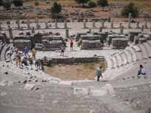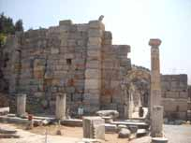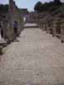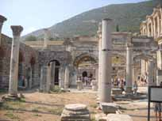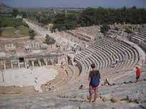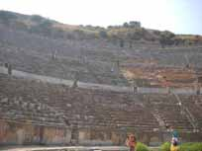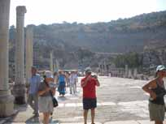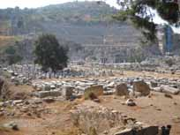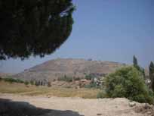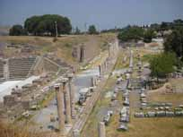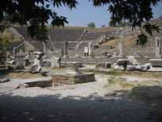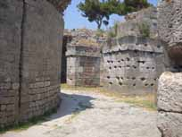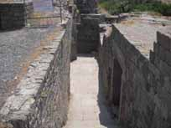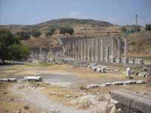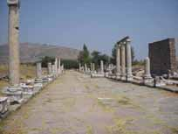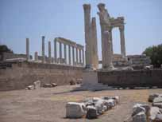

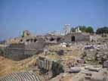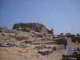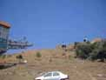

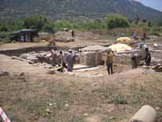
Usciamo dall’area archeologica intorno alle 12,30 veramente esausti sia per il forte caldo che per la grandissima estensione dell’area archeologica. Sulla via di ritorno al parcheggio sulla sx, prima di uscire tai tornelli si continua a scavare ed assistiamo per qualche minuto alle tecniche utilizzate dagli archeologhi. Quasi adiacente a tali scavi vi è anche un’area dove sorgeva una chiesa dedicata alla Madonna, da non confondere con la cappella della Vergine Maria (Meryemana) che visiteremo nel pomeriggio. Dopo aver pranzato insieme, decidiamo di restare liberi per il pomeriggio, loro torneranno al campeggio per fare un po’ di mare, noi al pomeriggio andremo alla Casa di Maria a pochi km (circa 6) di distanza e poi nella vicina Selcuc per una visita ai resti della basilica di San Giovanni per poi in serata avvicinarci ad Afrodisias, sito che loro vogliono invece saltare (che bello potere decidere anche separatamente, solo, così, ritengo, si può andare d’accordo in un viaggio tanto lungo ! ). Dopo un po’ di riposo, imposto sul navigatore le coordinate della Casa della Vergine e dopo essere passati dalla strada che conduce al parcheggio superiore del sito di Efeso, si continua a salire di quota fino a giungere a circa 900 mt di altezza al parcheggio gratuito del sacro luogo, dove paghiamo 12,5 lire cadauno richieste dal Comune di Selcuc a titolo di contributo per la manutenzione del luogo e, percorsa a piedi una ripida discesa di circa 200 mt siamo già davanti la piccola Chiesa che venne costruita sull’area dov’era la casetta dove la Vergine visse gli ultimi anni della sua esistenza terrena dopo la morte di Gesù, lì condotta dall’apostolo prediletto, san Giovanni, per l’appunto, a cui Gesù stesso l’affidò. Fra qualche minuto, alle 18.00, sarà celebrata la messa e chiaramente ci fermiamo.

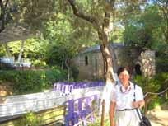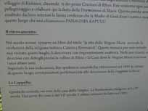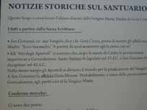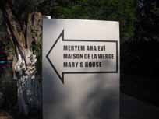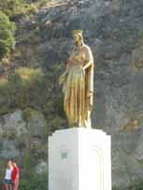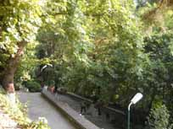

Esperienza davvero unica. Passeggiamo, poi, nel bellissimo giardino nel quale si percepisce un’atmosfera di pace ed acquistato qualche ricordino, saliamo al parcheggio e ci avviamo a Selcuc, parcheggiando sul viale St. Jean Caddesi, a poca distanza dai resti della Basilica di S. Giovanni, il cui portone, però, data l’ora, è già chiuso, facciamo un giro lungo il grandissimo perimetro delle mura della cittadella scattando varie foto.

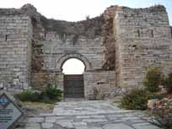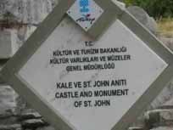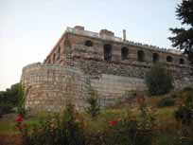

Ritornati al camper reintegriamo le riserve dell’acqua da bere nella adiacente fontana ed intorno alle 20.30 rimettiamo in moto, con l’intento di avvicinarci, quantomeno, alle prossime mete di Aphrodisias e Pamukkale che si trovano sullo stesso asse viario e che distano da Selcuc rispettivamente 143 e 189 km.. Percorriamo senza fretta una strada un po’ tortuosa ed in salita ed alle ore 22.00 circa, dopo avere superato la località di Aydim, ci fermiamo per la cena e la sosta notturna in un’area adiacente alcuni ristoranti a circa 70 km da Aphrodisias
(km 125 percorsi in giornata – in totale km 2101)

8° giorno – 28.7.012 – 70 km da Aphrodisias – Pamukkale ((km 211)

Notte tranquilla ma con temperatura molto elevata. Poco prima delle 8.00 ci rimettiamo in strada e percorriamo molto lentamente a causa dei tanti cantieri gli ultimi km che ci separano da Aphrodisias che, dopo una veloce sosta per spesa alimentare nel grazioso centro di Karacausi (a 12 km dal sito), raggiungiamo intorno alle 9,30. Paghiamo 10 lire per il parcheggio (N. 37.71334 – E. 28.73139) e con l’oramai famoso carrello trainato da un trattore in un paio di minuti siamo davanti l’ingresso al sito e dopo il ticket di 10 lire cadauno, abbiamo subito modo di apprezzare la grandiosità dello stesso al quale l’archeologo Kenan Erim dedicò trent’anni della sua vita fino a quando improvvisamente morì nel 1990 e venne sepolto per riconoscenza proprio lì, vicino al Tetrapilion in una modesta tomba, rispettando il suo testamento.

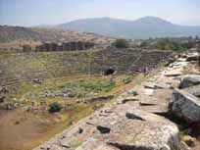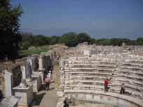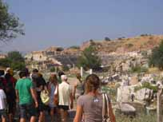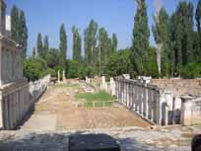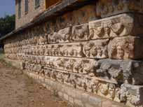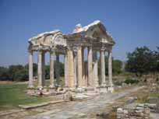
Intorno alle 12.00 visitiamo anche il bellissimo museo che avevamo notato subito dopo la biglietteria ed acquistate qualche cartolina, ritorniamo col trattore al parcheggio ed alle 13.00 circa rimettiamo in moto con direzione Pamukkale che dista 102 km con un caldo asfissiante ben oltre i 40° che impone di accendere il clima della cabina fin dalle 8,00 del mattino. Bisogna ripercorrere a ritroso la strada con i cantieri per parecchi km camminando in seconda. Facciamo sosta pranzo all’ombra di un grande albero, sotto il quale si fermano due ragazzi alla guida di uno scalcinato ciclomotore che traina incredibilmente con tubo di ferro agganciato al sellino un carrello con non meno di 200 kg di melloni. Ci chiedono una bottiglia di acqua fresca e per sdebitarsi prendono un mellone che invano tento di pagare. Con la felicità dei ragazzi mi chiedono di fotografarli inquadrandoli con il camper. Faccio anch’io una foto con il loro incredibile mezzo di trasporto. Mi salutano abbracciandomi quasi commossi mentre mia moglie dà loro un’altra bottiglia d’acqua fresca. Confesso che anch’io ricordo ancora quel momento con una certa emozione. Intorno alle 16.00 siamo a Pamukkale ed impostate le coordinate in breve siamo nel parcheggio del Dolphin Camping Hotel (N. 37.91609 – E. 29.12106) accordandoci per la cifra di 25 lire comprensiva anche di utilizzo della bella piscina dell’hotel, di bagni, e di corrente elettrica che collego immediatamente anche per alternare l’alimentazione del frigo che dato il forte caldo ha fin qui funzionato sempre a gas anche col mezzo in marcia, diversamente i cibi del congelatore non avrebbero resistito tutti questi giorni.In pochi minuti siamo in tenuta da spiaggia e con zaino in spalla con tutto l’occorrente per i bagni, il cambio, merendine, acqua e quant’altro ed in breve siamo alla biglietteria del non comune sito di Pamukkale, che si può tentare di descrivere ma che per capire come sia deve essere visto di presenza- Paghiamo 20 lire cadauno di ticket e dopo esserci tolte le ciabatte sotto l’occhio vigile del personale addetto prendiamo atto che tutto quello che abbiamo davanti è realmente un patrimonio dell’umanità ed a parte qualche sopportabile fastidio di qualche sassolino sotto la pianta dei piedi, il resto va vissuto intensamente, piscine, cascatelle, vedute mozzafiato, senza ignorare la grandiosità del sito archeologico di Hierapolis che si estende sulla immensa spianata da nord a sud. E’ proprio andando sulla sx della spianata ed avere percorso il viale adiacente la Necropoli del sito che si giunge alle altre piscine (le più belle secondo me) nelle quali data l’ora (18,30) facciamo il bagno nelle calde acque in completa solitudine. Ci asciughiamo e cambiamo negli annessi locali wc e giriamo ancora per un’altra mezz’ora all’interno del sito archeologico e con la luce dei soli faretti accesi ci godiamo dalle panchine il tramonto da sogno, scattando foto a raffica.
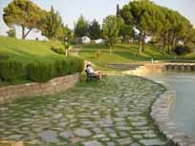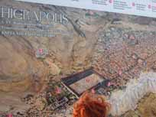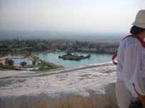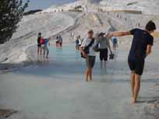
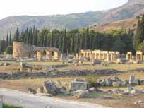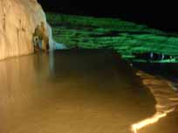
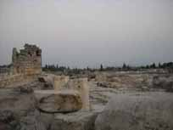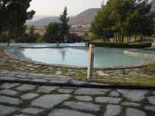

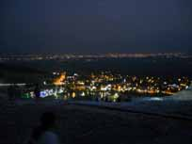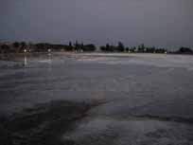
Leggiamo i messaggi pervenuti tra i quali quello di Giovanni e Maria che dopo essere stati in mattinata alla Casa della Vergine ed a Selcuc, sono nel frattempo anch’essi giunti a Pamukkale e sono parcheggiati accanto al ns mezzo. La bellezza del luogo impone una discesa lenta con continue soste per foto da cartolina. Intorno alle 22.00 facciamo rientro al parcheggio. Dopo cena, scambio di emozioni con i compagni di viaggio che nel frattempo avevano gradito un rinfrescante bagno nella piscina dell’albergo in compagnia di una donna musulmana, che vestita a mò di palombara si immergeva sotto l’occhio vigile del consorte che, a dire dei narratori, assicurava anche, chiudendone il bottone, l’unico spiraglio di pelle visibile ancora sul collo. Programmi per i prossimi giorni: noi domani ci dirigeremo verso la ancora lontana Kappadocia, facendo sosta prima a Beysedir e Konya, Giovanni e Maria domani mattina saliranno al sito ed alle piscine ed al pomeriggio si rimetteranno su strada per raggiungerci, poi, in serata. (km 211 percorsi in giornata – in totale km 2312)

9° giorno – 29.7.012 domenica – Pamukkale – Dinar – Isparta - 35 km da Beysedir (km 378)

Notte abbastanza tranquilla e considerata la stanchezza fin qui accumulata non sentiamo neanche la preghiera mattutina del muezzin. Ci prepariamo con più calma del consueto ed effettuate le operazioni di routine del CS salutiamo i ns compagni di viaggio che sono già pronti per salire alle piscine e ringraziato il responsabile del camping hotel riprendiamo il cammino direzione Beysedir. Seguiamo prima l’indicazione per Dinar al cui svincolo troviamo finalmente un adeguato centro commerciale ben fornito anche di alimenti e poi quella per Isparta, percorrendo una bella strada molto scorrevole a 4 corsie con spartitraffico (attenzione ai radar) e sostiamo intorno alle 14.00 per il pranzo all’ombra di una delle poche aree alberate accessibili per la sosta, finora incontrate. Abbiamo percorso da Pamukkale 180 km e Beysehir dista ancora 182 km (che fatica essere camperisti, meglio, però, che morire di noia senza vedere nulla in qualche anonima casa di villeggiatura) Alle 15,30 circa ci riavviamo, arrivando dopo circa 15 km nella graziosa cittadina di Isparta, dove a causa della chiusura di una carreggiata e dell’inevitabile impasse del navigatore giriamo per un po’ prima di aggirare l’ostacolo ed infine localizziamo la giusta indicazione per Egirdir / Konya sulla sx rispetto al vialone di accesso alla città. Comunichiamo all’altro equipaggio su come aggirare l’ostacolo ed apprendiamo hanno già lasciato Pamukkale. Decidiamo, quindi, di procedere più lentamente per dare loro modo di recuperare un po’. In breve giungiamo nel grazioso centro di Egirdir che si affaccia su di un bellissimo e grande lago a circa 900 mt di altezza.

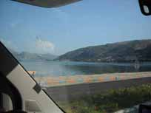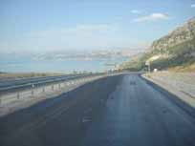

Superfluo descrivere la bellezza dei luoghi. Di lì a poco la strada sale ulteriormente e l’altimetro segna oltre 1.000 metri. Incredibilmente percorriamo un centinaio di km di pianura sconfinata che si trova, però, ad oltre 1.000 metri di altezza, tutta coltivata a grano con un caldo spaventoso ed il climatizzatore fa fatica a rendere l’aria un po’ più fresca. Che dire, poi, della gente che con rara laboriosità lavora nei campi, bimbi e donne comprese, che ci saluta affettuosamente. Alle 18,30, avendo già da Isparta proceduto lentamente per circa due ore, ci fermiamo a Kireli su di una immensa spianata con vista su di un altro immenso lago per dare modo all’altro equipaggio di raggiungerci.

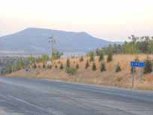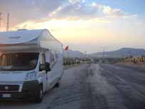

Ci rivediamo intorno all’ora di cena per via delle tante salite che hanno messo a dura prova il fido ducato aspirato. Ceniamo insieme e data l’ora (circa le 22.00), decidiamo di restare in tale luogo anche per trascorrere la notte. Beysehir dista ancora 32 km e l’oscurità quasi totale ci impedirebbe di apprezzare lo splendido panorama del residuo tragitto che costeggia il lago. (km 378 percorsi in giornata – in totale km 2690)

10° giorno – 30.7.2012 – 30 km da Beysedir – Konya - km 150

Trascorsa una notte finalmente fresca e tranquilla nell’ampio parcheggio vista lago in prossimità di varie tende e prefabbricati occupati da gentili operai e famiglie che lavorano in uno dei tantissimi cantieri esistenti per l’allargamento della sede stradale, alle 8,30 circa accendiamo i motori ed in poco più di mezz’ora parcheggiamo a fianco della moschea Essefoglu Cami di Beysehir ( N. 37°40’59.6” – E. 31°43’3.0” ). Giusto il tempo di qualche foto dall’esterno, veniamo avvicinati da alcune donne che in breve ci riforniscono di pantofoline, calzini, guanti, foulard. etc., per la gioia di chi non viene più da tempo con i genitori ma che gradisce i doni dei vari viaggi Visitiamo, quindi, a piedi scalzi la bellissima moschea, meritatamente inserita tra i beni patrimonio dell’umanità e non soltanto per le 42 colonne di legno di cedro che in parte la sostengono.

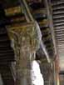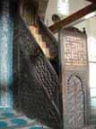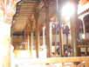
Ci attardiamo, poi, nel curatissimo adiacente giardino con rose bellissime ed a visionare una vicina esposizione di tappeti dai prezzi, però, proibitivi e secondo me assolutamente fuori mercato. Riprendiamo la marcia, per Konya mancano ancora 90 km circa e vista una fontana segnalata con il consueto cartello gigante ai margini di un comodo parcheggio facciamo sosta per approvvigionamento d’acqua potabile (almeno 50 litri), dove incontriamo un altro camperista connazionale, giovane solo in spirito, che da circa 20 anni ritorna in Turchia con moglie e figlie. Però !!, nonché tanta altra gente del luogo, tra cui un professore di matematica, foto, abbracci, affettuosità, sembra di vivere in un’altra realtà. Ci fermiamo per sosta pranzo anticipata concordata da tutti (sarà l’aria d’alta quota) a 35 km circa da Konya. Mentre siamo tutti intorno al tavolo del ns Elnagh, il cielo improvvisamente si rabbuia e di lì a poco viene giù acqua a catinelle. Ci voleva per togliere un po’ di polvere dai mezzi ma che l’aria rinfreschi un po’, non c’è speranza. Intorno alle 17.00 dopo una ripida discesa, entriamo a Konya che già dall’alto appare nella sua grande estensione. Impostiamo per dirigerci verso il Museo Mevlana che dista altri 10 km di scorrevoli ed ampie strade ed in breve sostiamo in un ampio parcheggio libero sulla sx poco più oltre il museo. Veniamo subito attorniati da un nugolo di bambini ai quali regaliamo un po’ di palloncini da gonfiare comprati in Italia per tali evenienze già lette in altri diari. Ci avviamo, quindi, perché immaginiamo che il museo possa chiudere a breve ed infatti avremo poco più di mezz’ora per visitarlo. Pagato il ticket di 3 lire cadauno e calzati dei copri scarpe di plastica percorriamo il percorso contraddistinto da numeri progressivi, la tomba di Rumi, fondatore della confraternita Sufi dei Dervisci (le cui regole di vita sono state paragonate a quelle di san Francesco d’Assisi), molti corani incisi a mano, una reliquia di Maometto, le cellette dove vivevano i dervisci, con riproduzioni a grandezza naturale di scene di vita vissuta e tanto altro. Usciamo insieme a tanti altri visitatori e dopo gli immancabili acquisti di souvenir e cartoline apprendiamo con disappunto che nessuno spettacolo della danza dei Dervisci rotanti sarà tenuto in serata, ma all’indomani, Pazienza. Visitiamo, quindi, l’adiacente moschea in fase di ristrutturazione e ci addentriamo, poi, sempre a piedi tra i numerosi negozi per comprare anche i caratteristici zuccherini al pistacchio tipici di Konya ed altri dolciumi particolari. Poco prima di fare buio rientriamo ai camper e qui veniamo letteralmente attorniati dal doppio dei ragazzini dell’arrivo, chiaramente si era diffusa la voce. Procediamo ad una ulteriore distribuzione di palloncini e non senza qualche difficoltà riusciamo, infine, a manovrare i mezzi perché i più piccoli incuranti del pericolo si stringono intorno alla cabina di guida chiedendone ancora. Non possiamo non accontentarli e ci stringe il cuore vedere simili scene per degli oggetti che nella nostra realtà quotidiana sono oramai insignificanti. In breve le giuste coordinate GPS ci portano fino alla nuova area di sosta alla periferia di Konya, gratuita e sorvegliata (N. 37.86961 – E. 32.55011) ed il metronotte dopo averci aperto il cancello ci fa vedere l’ubicazione del corpo sanitari, mentre l’acqua e la presa 220 sono a stalli alternati. Ci saluta affettuosamente informandoci che per qualsiasi necessità lui si trova nella struttura adiacente l’ingresso e, quindi, “no problem”. Incredibile ma vero. Siamo soltanto in compagnia di alcuni francesi con auto e due tende. Attaccata la 220 ceniamo in uno dei comodi gazebo con tavolo e panche di cui l’area è dotata. Infine, presi dal sonno, ci accomodiamo nelle ns “residenze”. (km 150 percorsi in giornata – in totale km 2840)

11° giorno – Konya – Sultanhani – Uchisar – km 233

Trascorriamo una notte finalmente fresca ed abbastanza tranquilla nonostante la relativa vicinanza ad una tangenziale molto trafficata ed eseguite in poco tempo le consuete operazioni di CS alle 9.00 circa lasciamo la bella area di sosta non riuscendo a far accettare alcun regalo al vigilantes. Mentre Giovanni rabbocca il livello del carburante nella vicina area di rifornimento un addetto si avvicina con un vassoio offrendo anche a noi che aspettavamo soltanto, a scelta o spremuta d’arancia o the. Senza parole. Ci dirigiamo, quindi, alla volta di Sultanhani che dista circa 70 km. In breve giungiamo nell’ampio parcheggio antistante questo caravanserraglio (N. 38.97238 – E. 35.89329), uno dei più grandi e meglio conservati. Paghiamo 3 lire cadauno per l’ingresso ed apprezziamo l’ampio spazio interno e l’adiacente giardino. Riprendiamo dopo mezz’ora circa la marcia per la Cappadocia. Dopo la sosta pranzo verifichiamo che provenendo da Konya arriveremo a Uchisar. Sinceramente avevano fatto una deviazione per la valle d’Ilhara, ma desistemmo, poi, dal proseguire con i ns mezzi perché sconsigliatoci da alcuni ragazzi di un piccolo vicino centro. Ripresa, quindi, la strada giungiamo a Uchisar intorno alle 17,00 e dopo avere facilmente parcheggiato in un’ampia via, paghiamo 5 lire cadauno per l’ingresso salendo rapidamente in cima al particolare castello a gruviera. Dalla cima lo spettacolo delle valli sottostanti è davvero unico. Aspettiamo il tramonto insieme a tante altre persone per apprezzare di più i riflessi e le diverse tonalità di colore sui “camini” che di lì a breve si colorano di un rosa intenso.

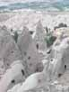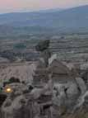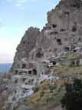

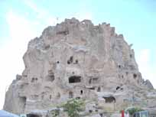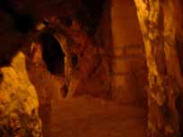

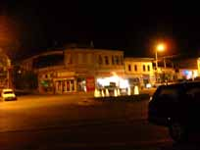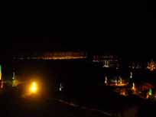
Che spettacolo della natura. Dopo i consueti acquisti di piccoli souvenir (molto caratteristici ed economici quelli in terracotta del castello (5 lire per 3 pezzi), ritorniamo ai mezzi e mentre sono in attesa in un vicino locale che siano pronte le pide da asporto, ricevo sollecito telefonico dal resto del gruppo in quanto pur essendo i mezzi in sosta regolare lungo il marciapiede, il proprietario di una abitazione vicina sta immobile da circa 15 minuti in piedi ed a braccia conserte vicino il cancello, visibilmente infastidito non si capisce se per la vicinanza dei nostri strani veicoli o per le nudità delle signore che hanno le braccia e parte delle gambe scoperte (pantaloncini a pinocchietto al ginocchio). Al mio arrivo siamo costretti, quindi, a spostarci nel vicino grande tranquillo parcheggio degli autobus e dei pulmini, quasi vuoto e ben illuminato. Gradiamo le ottime pide delle quali nonostante i ripetuti bis, tris, restano alla fine numerosi pezzi (tutte appena 28 lire) e per digerire decidiamo di ritornare alla base del castello che illuminato artificialmente sembra ancora più bello. Distinguiamo, anche le luci dei vicini centri di Goreme (5 km) e Urgup, scattando tante altre foto. Dopo una ulteriore passeggiata all’interno del turistico centro facciamo rientro ai mezzi un po’ infreddoliti. (km 233 percorsi in giornata – in totale km 3073)

12° giorno – 1.8.2012 – Uchisar – Derinkuyu – Soganli – Goreme (km 125

Notte tranquilla e fresca, da piumino (l’unica in tutto il viaggio), unica nota dolente il solito muezzin che ci sveglia nel cuore della notte cantando a squarciagola. Ma siamo molto stanchi e ci riaddormentiamo. Con calma, intorno alle 9.00 ci spostiamo diretti a Derinkuyu che dista 35 km circa. Vi arriviamo in poco più di mezz’ora parcheggiando proprio in prossimità della biglietteria, ricevendo subito l’invito di visionare i loro negozi da parte di due connazionali che vivono lì buona parte dell’anno. Non siamo ben disposti all’acquisto di tappeti e non insistono più di tanto. Paghiamo 15 lire cadauno per il ticket e subito dopo l’ingresso si avvicina un prestante e distinto ragazzo che con garbo ci propone di farci da guida in italiano per la visita della città sotterranea che durerà un’ora per la cifra di 20 euro per tutti e 4. Chiaramente accettiamo di buon grado. La visita di questo incredibile luogo si rivela piacevole soprattutto per la presenza della preparata guida che si muove con facilità attraverso gli innumerevoli cunicoli che diversamente non credo avremmo avuto il coraggio di percorrere da soli. Ci illustra i vari luoghi con dovizia di particolari anche storici circa i vari livelli che sono quasi tutti visitabili (7 su 8) mentre nell’altra non distante città sotterranea di Kaimakli sono visitabili solo i primi tre per intervenute frane che hanno interdetto e reso pericoloso l’accesso agli altri). Ci viene consentito anche il tempo per le foto e soprattutto per riprendere fiato dopo avere percorso interi cunicoli camminando tutti raccolti sulle ginocchia. Viviamo una esperienza davvero unica da consigliare, però, solo a chi non soffra di claustrofobia per luoghi così angusti ed abbia un minimo di resistenza fisica. Alla fine devo riconoscere di essere uscito all’esterno risollevato e molto provato per la fatica sostenuta oltre che per l’aria pesante respirata.

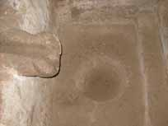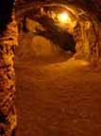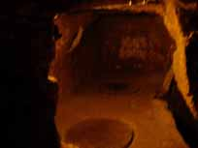
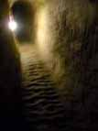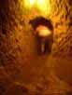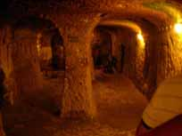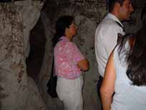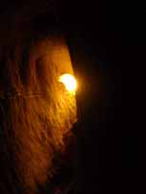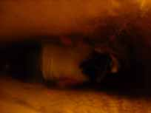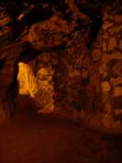
Fatti i consueti acquisti di piccoli souvenir e cartoline, spostiamo i mezzi per consentire alle mogli di fare acquisti alimentari ad un vicino supermarket, mentre io mi dirigo a piedi alla vicina posta per affrancare e spedire una decina di cartoline acquistate anche in precedenti siti che per alcuni familiari di una certa età ed anche direi per alcuni amici, conservano ancora il loro fascino. Intorno alle 12.00 riprendiamo la marcia, dirigendoci alla valle di Soganli. Vi arriviamo con tutta calma percorrendo circa 35 km, fermandoci più volte negli ultimi chilometri per foto ai camini ed alle abitazioni rupestri. Prima di giungere all’ingresso del Museo all’aperto visitiamo gratuitamente le due chiesette poste in alto sulla dx (The Church With Buckle), di cui quella detta della Fibbia con colonne interne è veramente da non perdere. Percorso un altro km, giunti poco prima del ristorante Cappadocia (N. 38.34464 – E. 34.97031) paghiamo 5 lire cadauno per l’accesso al Museo all’aperto ricevendo anche una approssimativa piantina del sito. Ignoriamo gli inviti a pranzare al ristorante e quello di parcheggiarvi vicino e proseguiamo con i mezzi per circa 1 km sostando sulla dx all’ombra di un grande albero. Mentre le signore preparano per il pranzo, io Giovanni ed il fido Bobò che sembra soffrire il caldo più degli umani, ci incamminiamo sul sentiero principale facendoci così un’idea di cosa si debba visitare in quanto la valle appare molto ricca di posti da esplorare.

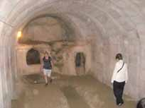 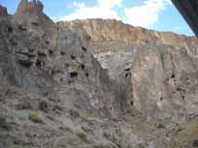 Dopo un po’ via radio ci viene ricordato che è quasi pronto. Pranziamo come solito insieme per accordi pregressi sul nostro camper sia perché nel frigo e congelatore sono riposti la maggior parte di alimenti di entrambi gli equipaggi che per lasciare riposare il cane sotto il tavolo del Rimor, in cui, invece, si consuma, frequentemente dell’ottimo caffè. Preso quest’ultimo, portiamo i mezzi ancora più avanti, dove la strada quasi si interrompe e ci arrampichiamo un po’ di qua ed un po’ di là con adeguate scarpe da trekking cercando di vedere quanto più possibile, avendo non poche difficoltà di equilibrio per vedere qualche abitazione e chiesa rupestre (bellissima quella di S. Barbara).

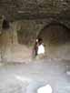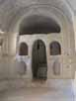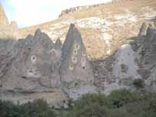
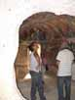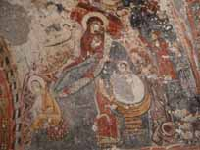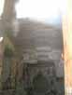

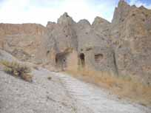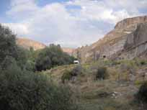
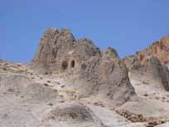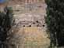
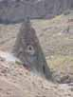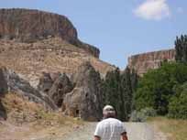

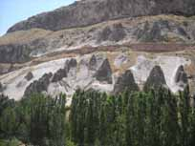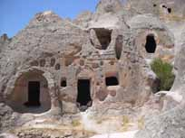

Infine, poco dopo le 18.00 lasciamo questo luogo tanto particolare, dirigendoci a Urgup con l’intenzione di seguire, poi, la strada per Avanos lungo la quale è possibile ammirare la valle di Devrent nota per le strane forme assunte dalle rocce. Purtroppo incappiamo in oltre 10 km di strada in rifacimento e quindi in sterrato che ci costringe a procedere con la seconda. Entriamo a Urgup che è già buio e decidiamo, quindi, di proseguire per Goreme, al camping omonimo (N. 38.64733 – E. 34.83967).
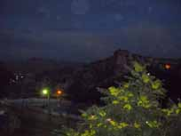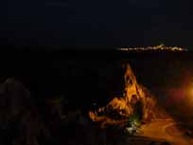
Veniamo accolti con la consueta gentilezza riportata in altri diari da Murat, figlio del titolare che parla correttamente l’italiano e ci invita dopo cena di avvicinare alla reception per offrici qualcosa da bere. (km 125 percorsi in giornata – in totale km 3198)

13° giorno – 2.8.012 – Goreme – Urgup – Avanos – Goreme – Km 40

La notte, come la precedente a Uchisar si rivela molto fresca e per di più, considerata la notevole distanza dal centro abitato di Goreme (circa due km) senza la litania del muezzin, fortunatamente. Poco dopo le 5.00 del mattino, invece, si cominciano a sentire dei rumori strani, come di soffi o meglio di fiammate improvvise. Nonostante il torpore del sonno la mente mi si illumina e ricollega i ricordi di quanto letto in altri diari. In un attimo, inforcate le ciabatte e presa la macchina fotografica sono giù dal camper, giusto il tempo che una mongolfiera mi passa a non più di 10 mt dalla mano con la quale nel frattempo saluto ricambiato le infreddolite persone che sono nel cestello. Per la prima volta in tutto il viaggio decido che sia giusto svegliare anche Giovanni e Maria che in breve scendono dalla loro mansarda con la felicità negli occhi. Mia moglie nel frattempo si affaccia dal lunotto sopra il letto.

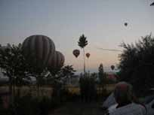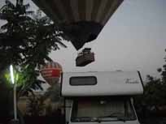

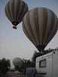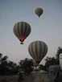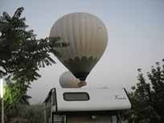

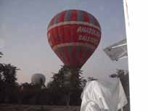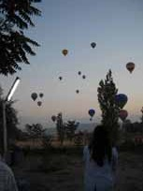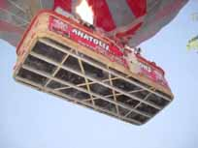

Assistiamo per circa mezz’ora ad uno spettacolo indescrivibile. Almeno 50 mongolfiere si stanno alzando in volo quasi contemporaneamente dalla vicina area poco più avanti del camping e tutte sono spinte dal vento nella stessa direzione. Il chiarore dell’alba e le fiammate violente dei bruciatori che illuminano il cielo resteranno ricordi indelebili e non solo. Dopo essere ritornati a letto per un po’ ed esserci preparati per affrontare le escursioni della giornata, decido di prendere la bici ed arrivare alla biglietteria del Museo all’aperto di Goreme. Sembra facile, ma la salita all’andata è notevole ed alla fine mi siedo su di una panchina a riposare ed a osservare alcuni dromedari che nel parcheggio posano per foto con i turisti che diversi pulmann scaricano a frotte. Mi faccio subito l’idea che non è opportuno in tale contesto andare di mattina al Museo. Torno al camping ed ecco, vedo tornare Giovanni tutto vispo e contento con un foglio in mano, ossia la ricevuta dell’acconto versato per salire sulla mongolfiera all’indomani insieme a Maria. Complimenti d’obbligo. Ma si era risvegliato un sopito desiderio di volare in lui che fino a pochi anni fa aveva pilotato aerei da turismo e deltaplani biposto a motore. Riferito circa la confusione del Museo, si decide di rilassarci un po’ nella bellissima piscina del Goreme camping con tanto di scivoli sfiziosi compresa nel prezzo di 25 lire (circa 12 lire) del campeggio. Intorno alle 11.00, considerato che anche Murat ci sconsiglia di recarci a quell’ora al Museo all’aperto di Goreme, raggiungibile anche a piedi (poco oltre 1 km) dato il grande flusso di turisti che comporta lunghe file per l’accesso alle varie chiese rupestri ed ai camini, che diminuisce soltanto dopo le 17.00, decidiamo di spostarci solo con un camper per cercare di completare la visita dei luoghi simbolo della Cappadocia. Lasciato il Rimor all’ombra con Bobò spaparanzato come si conviene in vacanza, con l’Elnagh ci avviamo verso la valle di Devrent o Magic Valley, che come prima scritto è visibile percorrendo la strada che congiunge Urgup ad Avanos. Passiamo proprio davanti l’ingresso del museo all’aperto di Goreme ed effettivamente come diceva Murat all’interno si intravedono diverse centinaia di persone. Percorsi poche centinaia di metri lungo il margine dx della strada notiamo l’indicazione di altre due chiese rupestri (SAKLI KILISE) e parcheggiato il camper in uno slargo adiacente, ci addentriamo lungo un sentiero di un centinaio di metri e pagati 4 lire cadauno di ticket ad un solitario custode che ci fornisce di lampadine, ci addentriamo all’interno, passando tutti chinati per angusti e bui cunicoli dai quali si accede improvvisamente in ampi locali adibiti in parte a chiese.

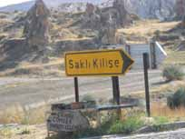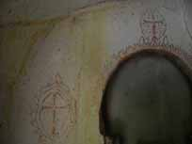

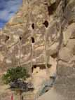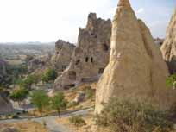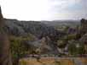
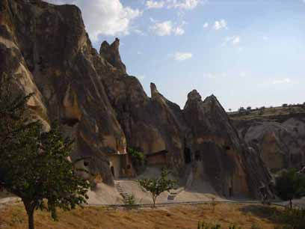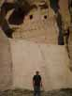

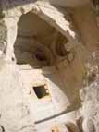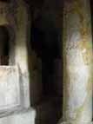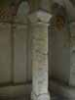

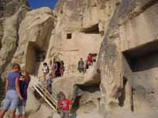Usciamo dopo 15 minuti circa, ben impressionati da tale visita. Dopo 5 km siamo a Urgup, paragonabile alla ns Matera per via delle tante abitazioni scavate nella roccia, alcune abitate sino a tempi recenti, e dopo una veloce sosta per reintegro delle scorte alimentari comuni ed anche individuali, deviamo per Avanos, giungendo poco dopo alla valle di Devrent.

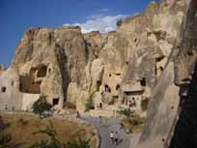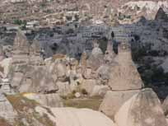
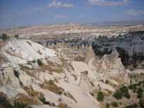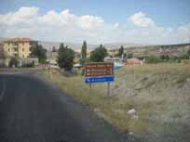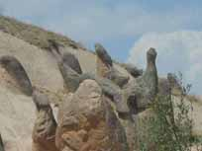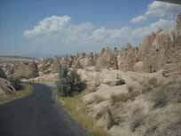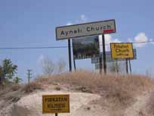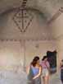
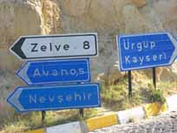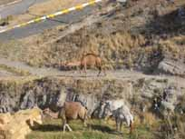

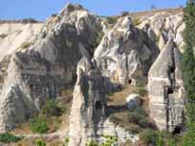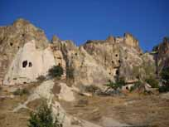
Consueto acquisto di cartoline e piccoli souvenir e foto di rito. Proseguendo raggiungiamo il bel centro di Avanos e data l’ora facciamo sosta pranzo. Ci dirigiamo, poi, a Goreme che appare un centro prettamente turistico, piena di hotel, negozi e localini vari. Impressionano, poi, gli schieramenti di centinaia di quad di numerose società di noleggio, necessari per raggiungere le valli inaccessibili con altri mezzi, quali la valle dell’Amore per via dei camini di forma fallica che comunque sono visibili anche se in numero più ridotto anche altrove, ed in parte la valle d’Ilhara. Alle 16.00 rientriamo al camping e dopo un veloce caffè chiediamo a Murat la cortesia di accompagnarci con la sua auto al Museo all’aperto di Goreme, distante poco più di un km ma con la strada all’andata in forte pendenza. Questi, confermando la sua notoria disponibilità, va con la moto a Goreme per prendere l’auto, ritorna in 5 minuti e ci lascia davanti la biglietteria senza che voglia accettare alcuna ricompensa. Paghiamo 15 lire cadauno di ticket e nonostante l’ora (17,30) constatiamo che vi sono ancora all’interno parecchi visitatori (il sito chiude alla 19.00) che non condizionano comunque la visita dei luoghi assolutamente unico e di inestimabile bellezza anche perchè si visita una cittadella alll’aperto (meglio se con l’ausilio dell’audio-guida) con tempo massimo consentito di 3 minuti per ogni chiesa od altro luogo chiuso, specialmente se vi sono dei gruppi con accompagnatore. Di inestimabile valore la chiesa Dei Sandali, di S. Basilio, quella della Mela e quella di Santa Barbara Quasi alla fine del percorso, paghiamo un ulteriore ticket di 8.00 lire per l’accesso alla cosiddetta Chiesa Oscura (Karankilik Kilise), così chiamata per l’assenza di finestre e prese di luce, che è uno splendore con decorazioni ed affreschi di immenso valore architettonico oltre che religioso. Usciamo dal sito quasi alle 19.00 ed a piedi, giusto il tempo di una fresca Efes al chioschetto lì vicino, percorrendo la via in discesa rientriamo dopo una rilassante passeggiata al camping. Prima di cena, c’è pure tempo per una nuotata in piscina, giusto il tempo di un improvviso violento acquazzone di un’ora buona. Cena e meritato riposo, perchè la sveglia per Giovanni e Maria suonerà alle 4.00 ed alle 4,30 saranno prelevati alla reception e portati al campo volo, previa colazione a cura della Compagnia che curerà il loro volo.
(km 40 percorsi in giornata – in totale km 3238)

14° giorno – 3.8.012 – Goreme – Aksaray – Ankara – a 400 km da Istanbul – km 367
Ci svegliamo alle 5.00 sperando di vedere i ns amici passarci vicino con la mongolfiera, ma non riusciamo, però, ad individuarli tra le tante che ci passano intorno. Che spettacolo. Foto a volontà anche al bel Goreme camping.

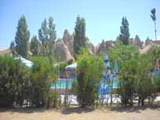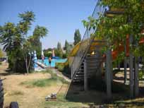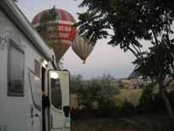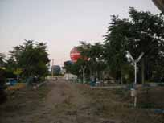

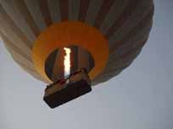
Alle 7,30 li vediamo ritornare, contenti quanto non mai, con tanto di attestato di volo preceduto da brindisi con champagne e soprattutto ricordi indelebili, esperienza che a loro dire sicuramente andrebbe la pena di fare nonostante la cifra di 130 euro cadauno pagata. Mentre loro si riposano un po’ per la sveglia così mattutina, noi facciamo pulizia straordinaria al mezzo perché oggi dopo pranzo è programmato di ripartire alla volta di Istanbul (che dista da Goreme 780 km), ultima tappa del ns viaggio prima di iniziare il percorso per il ritorno. Paghiamo 50 lire ad equipaggio per i due giorni di permanenza al camping e ci viene pure regalato un grazioso souvenir in terracotta riproducente i “camini”. Murat che era fuori per lavoro, essendo anche una guida, contattato telefonicamente ci saluta affettuosamente con un arrivederci. Chissà !!. Impostiamo sul navigatore Aksaray, anche se dobbiamo tornare indietro di circa 60 km, ma ne vale sicuramente la pena, perché così facendo, percorreremo fino a Istanbul una strada a quattro corsie con spartitraffico (la E 90 ), pari ad un’autostrada senza interruzioni, attraversamenti di centri abitati e rallentamenti di sorta, dimostrabile dai 367 km percorsi alla fine, partendo nel pomeriggio (nonostante gli inconvenienti avuti ad Ankara). Dopo circa 350 km giungiamo intorno alle 20.00 ad Ankara, grande metropoli di 4,5 milioni di abitanti, avendo fatto, soltanto un paio di soste per acquisti alimentari in prossimità di Aksaray. Purtroppo a causa di lavori in corso in uno svincolo siamo costretti ad entrare nella tangenziale di Ankara ed abbiamo così sperimentato (prima di arrivare ad Istanbul) cosa significhi guidare nel traffico infernale delle grandi città della Turchia. Ne usciamo dopo una buona mezz’ora e rimessici sulla tratta autostradale per Istanbul che dista ancora 430 km circa, per la quale necessita la famosa card ricaricabile (che si passa velocemente sul lettore ottico del casello di pertinenza (il ns della KGS), non ben rapportato, però, all’altezza della cabina dei ns mezzi che sono lì quasi sconosciuti), dopo esserci più volte persi e ritrovati grazie alle radio nel caos di infiniti raccordi dove non è consentito rallentare o distrarsi più di tanto, pena tamponamenti a catena o distruzione totale del mezzo da parte degli immancabili Tir che guidano, peraltro, come se fossero a Indianapolis, assolutamente sconvolti (nonostante rodati dal traffico caotico della ns Palermo), decidiamo di fare sosta cena e notte, una trentina di km dopo essere usciti da Ankara, in una confortevole area di rifornimento. Cena comune, diario e riposo, contenti di essere ancora sani e salvi, e soprattutto preparati per il peggio che ci riserva Istanbul. (km 367 percorsi in giornata – in totale km 3605)

15° giorno – 4.8.012 – 30 km dopo Ankara – Istanbul – km 440

Alle 8,30 circa, dopo una notte abbastanza fresca e tranquilla ripartiamo alla volta di Istanbul, per poi uscire dall’autostrada all’altezza di Bolu in quanto notiamo un grosso Centro commerciale e c’è necessità di una spesa alimentare che basti per qualche giorno. Mentre noi uomini ci riposiamo un po’ per la stanchezza della guida, le mogli stanno via quasi un’ora a far spese. Pazienza. Facciamo, pure, rabbocco carburante e rientriamo in autostrada. A 150 circa da Istanbul facciamo sosta pranzo ed alle 17.00 circa giungiamo nella immensa metropoli di 12,5 milioni di abitanti ed avendo impostato le coordinate dell’area di sosta sul mare di Kennedy Caddesi, percorriamo altri 35 km con guida molto concentrata ed a velocità costante, tentando di mantenerci nelle corsie di marcia centrali e soprattutto con l’accordo preventivo con Giovanni che se ci fossimo persi di vista per semafori, traffico ed altro, non avremmo ripetuto le cavolate fatte ad Ankara ed avremmo proseguito senza cercarci od aspettarci fino alla destinazione finale nota ad entrambe di cui alle coordinate impostate nei propri navigatori.
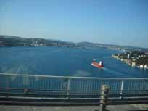
Ciò detto, ciò fatto e arriviamo senza problemi di sorta sul lungomare di Kennedy Caddesy a non più di 1 km di distanza dal quartiere di Sultanhamet. In breve individuiamo il parcheggio all’interno dei campi sportivi, ma vuoi perché l’accesso è reso impossibile da tante auto in sosta ai margini di una stretta via di accesso (i cui proprietari non sono individuati neanche dal custode, vuoi perché lo stesso con atteggiamento e tono arrogante si irrigidisce sulla cifra di 20 euro a mezzo, ben maggiore di quella riportata nei precedenti diari, decido di mandarlo ad Allah ed andiamo via senza rimpianti, anche perché avevano già individuato, circa 500 mt poco più avanti un’altra area con accesso più idoneo ai ns mezzi che anche se sfornita di acqua e servizi ci aveva già fatto il prezzo di 28 lire a equipaggio. In breve dopo avere lì parcheggiato quasi proprio sul mare (N. 41°0’3.4” – E. 28°58’37.9” ) e, quindi, con una buona ventilazione, in mezzo ad una buona compagnia di tanti altri camper, per lo più connazionali, decidiamo di preparare qualcosa per fare cena anticipata e di andare poi, alla non distante Moschea Blu che si staglia con la sua imponenza proprio di fronte a noi.
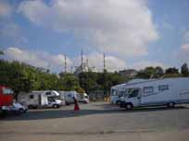
Con una piacevole passeggiata a piedi di circa 10 minuti, giungiamo, quindi, davanti la Moschea blu, già illuminata, in un contesto tutt’intorno di diverse migliaia di persone che cenano tutti insieme, chi negli innumerevoli locali, chi disteso per terra sopra grandi tovaglie, chi in numerosi tavoli che sembrano messi lì dall’amministrazione della città. E’ uno spettacolo nello spettacolo. Decidiamo per prima cosa di entrare nella Moschea, tolte le scarpe che vanno riposte in un sacchetto che portiamo all’interno, le ns mogli vengono bloccate da attenti sorveglianti perché nonostante avessero per la circostanza indossati i pantaloni lunghi, devono cingersi anche di un velo, che definirei un telo quanto era grande, con cui cingono tutta la persona per coprire soprattutto le braccia scoperte oltre la manica. All’interno, nonostante l’ora, tutti gli spazi appaiono gremiti da fedeli osannanti in preghiera. Restiamo una decina di minuti fermi sugli immensi tappeti che ricoprono il pavimento ad ammirare tutt’intorno le bellezze del luogo, scattando tante discrete foto e qualche video. Dopo averr sentito non so quante volte il muezzin pronunciare il nome di Allah, l’unico che si capiva, decidiamo di uscire anche perché con tutta questa gente priva di scarpe si può intuire che vi sono anche effetti collaterali inevitabili e ci immergiamo nel flusso di gente dell’esterno, mentre intorno a noi si mangia e si vende di tutto. Fino ad Aya Sofia (Hagia Sophia) l’immenso spiazzo dell’Ippodromo è tutto pieno di una folla immensa.
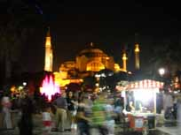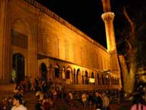
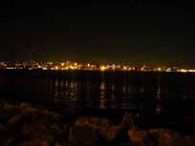

Verso l’alto vengono lanciati dei piccoli oggetti fluorescenti e non resistiamo anche noi alla tentazione di comprane uno per pochi spiccioli. Intorno alla mezzanotte, lasciando ancora tutta la gente festosa sia lì che sul lungomare e nei giardini adiacenti dove si mangia in terra cuocendo cibi sul posto, rientriamo all’area di sosta, stanchi ma affascinati da tutto quello che avevamo visto, inusuale ed impensabile per noi occidentali. (km 440 percorsi in giornata – in totale km 4045)

16° giorno – 5.8.012 (domenica) – Istanbul – km 0

Nonostante la discreta ventilazione del mare che dista non più di 15 metri dal camper la notte è stata veramente afosa ma per la stanchezza oramai accumulata nelle oltre due settimane di viaggio, il muezzin non lo abbiamo sentito minimamente. Purtroppo avverto, invece, un forte dolore alla schiena, colpa soprattutto dell’aria condizionata accesa ininterrottamente per tutte le ore di guida e dell’umidità dell’aria che è stata sempre a livelli altissimi. Butto già un antidolorifico e via per un’altra giornata da turista. Ci prepariamo con più calma, oggi per noi è domenica e ritorniamo nel quartiere di Sultanhamet che a quest’ora del mattino sembra ancora un po’ assopito. Attraversato il parco ci mettiamo in fila per entrare ad Aya Sofia, paghiamo 25 lire cadauno e per un’ora almeno restiamo ad ammirare le inestimabili bellezze dell’interno, che sarebbe riduttivo voler tentare di descrivere. Scrivo, soltanto che già con la vista dello splendore della sua cupola si copre già il costo del biglietto.
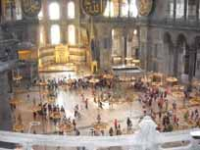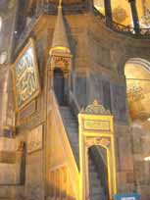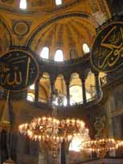

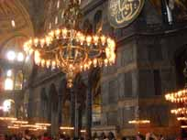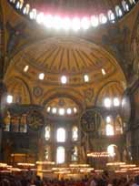

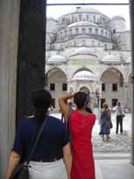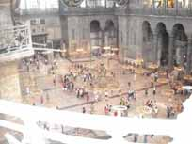
Facciamo, poi, un’altra fila per accedere alla vicina Cisterna Basilica (ticket 10 lire cadauno)
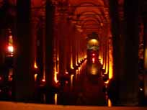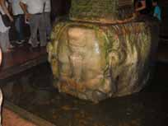
ed intorno alle si decide di rientrare al parcheggio per pranzare e riposarci un po’ e direi anche perché preoccupati che il cane con quel gran caldo si potesse sentire male, nonostante tutte le finestre e gli oblò fossero stati lasciati aperti.. Lo troviamo, invece, che dormiva beato sotto il tavolo dinette del Rimor, ben contento, però di scorazzare subito nel prato adiacente l’area di sosta. Dopo l’ottimo caffè preparato come consueto da Maria, nel primo pomeriggio siamo nuovamente a Sultanhamet, questa volta per salire sul tram che al costo di due lire cadauno per il gettone di apertura del tornello, ci porterà dopo 4 fermate, anticipate dalla voce e dal display al ponte di Galata. Giriamo un po’ tra i vari negozi e decidiamo di prendere uno dei battelli che faccia la gita sul Bosforo. Al molo sotto il ponte facciamo il ticket per 12 lire cadauno che ci permetterà un’ora e mezza di navigazione. Veramente irrisorio (circa 5 euro a persona) ed in breve saliamo su di una comoda motonave che di lì a breve inizierà la mini crociera. Dopo 15 minuti infatti, viene annunciata la partenza con i sedili oramai quasi tutti occupati. La voce registrata di una guida illustra al passaggio i vari posti e monumenti. Splendido il Palazzo di Dolmabahçe del Governo con accesso anche dal mare dove, infatti, stazionano alcune motovedette della Polis. La motonave si addentra nell’ansa del Bosforo fin sotto alcune splendide ville le cui costruzioni giungono quasi al mare con i motoscafi ormeggiati proprio dinanzi le varie abitazioni, a testimonianza, questo, dell’immenso divario sociale esistente in Turchia.
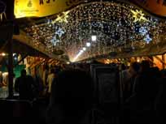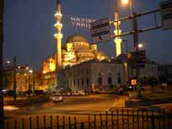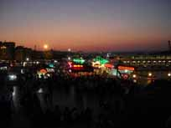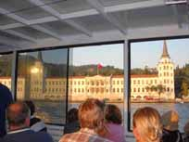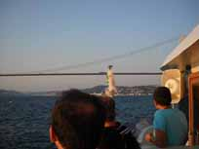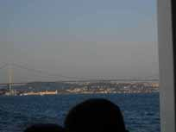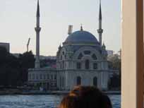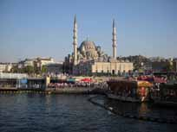

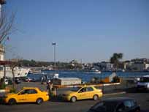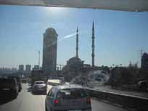
Rientriamo alla banchina dopo 90 minuti abbondanti, mentre il vento umido che ci ha sferzato tutto il tempo ha acuito la mia sofferenza ed a dire degli altri il colore del mio viso era divenuto quasi violaceo. Rientriamo facendo col tram il percorso inverso e scendiamo alla fermata davanti Aya Sofia. Troviamo più gente della sera precedente e per di più con spettacoli in via di allestimento. La vigilanza ci fa deviare per un viale tanto pieno di gente che per attraversarlo occorrerebbe volare. Sembra fatto apposta. Mai sentito così male da anni. Giovanni si rende conto della situazione e sfoggiando il suo miglior inglese chiede cortesemente alla polis di farci passare. Niente da fare. Anche Maria prova ad intenerire la guardia, ma nulla. Dopo un quarto d’ora ancora siamo finalmente arrivati all’area di sosta. Resisto ancora un po’ aspettando la cena e sotto l’effetto di una pillola, cerco di trovare sollievo col riposo notturno- (km 0 percorsi in giornata – in totale km 4045)

17° giorno – 6.8.012 – Istanbul – Takirdag – km 142

Mi sveglio solo quando sento mia moglie dirmi di continuare a riposare mentre loro sono pronti per andare al Palace Museum Topkapi (ticket lire 25 cadauno) ed al Gran Bazar. Acconsento con il capo, proprio non ce la faccio oggi e sono costretto a dare forfait. Mi alzo, comunque, e visto che il dolore è quasi scomparso mi dedico al diario e poi alla sistemazione del mezzo visto che questo pomeriggio si riparte per iniziare il rientro. Mi metto, poi, con la poltroncina fuori a riordinare gli appunti del viaggio ed a rilassarmi. Visto che gli altri ritardano a tornare, preparo anche il pranzo per tutti. Li aspetto fino alle 14.00 poi, arriva un messaggio che dopo essere stati al Topkapi ed al Gran Bazar, sono passati al Mercato delle Spezie. Mi ritengo dispensato dall’aspettare ancora e penso pure a far uscire un po’ Bobò che accetta volentieri. Li vedo, infine, poco oltre le 15.00 giungere tutti e tre belli e cotti dalla calura, e ce ne vuole di acqua fresca prima che si riprendano un po’. C’è tempo per raccontarmi, dico loro e continuo a farmi passeggiare da Bobò. Dopo averli fatti sfogare a raccontare le bellezze viste al Topkapi, un po’ sul disinteressato chiedo come fosse andato anche nei due mercati. Fortunatamente il “danno economico” risulta circoscritto e gradito, dopo un po’ di riposo, l’abituale caffè preparato da Maria, saldato il conto del parcheggio (56 lire a camper per 2 giorni) con il consueto arrivederci ci avviamo ad affrontare nuovamente il traffico di Istanbul, questa volta in uscita, non prima di avere memorizzato una località appena fuori Istanbul per ritrovarci, poi, in caso di perdita di contatto, raccomandandoci a vicenda di non rallentare in città né chiamarci, né tantomeno cercarci. L’esperienza, fortunatamente insegna. Percorriamo, quindi, prima 17 km di tangenziale a 6 corsie e poi, altri 11 km con un traffico decisamente accettabile se affrontato con le premesse di cui prima. Unico neo devo invitare mia moglie a mettersi il pantalone lungo perché diversamente gli occupanti dell’autobus che per almeno un paio di km procede affiancato a noi nel traffico, non fanno altro che guardare. Riusciamo, dopo un’ora circa, camminando a volte per interi tratti in prima e seconda, ad uscire da Istanbul e soprattutto non abbiamo perso contatto tra i due mezzi. E’ già quasi buio ma preferiamo continuare fino a poco dopo le 21,15 sostando, previa assenso, in un angolo decentrato di una grande area di servizio dopo Takirdag. (km 142 percorsi in giornata – in totale km 4187)

18° giorno – 7.8.012 - Takirdag – a 90 km da Tessalonica - km 388

Ci rimettiamo in movimento senza fretta dopo una notte finalmente fresca e ringraziamo il gestore spendendo in carburante le ultime 140 lire turche io, Giovanni un po’ di più, dopo che le mogli avevano comprato un po’ di alimenti. Siamo, ormai, a circa 90 km dalla Dogana di Ipsala e vi giungiamo con la giusta tranquillità, memori della difficoltà dell’andata. Tutto questa volta sembra filare via liscio ed io passo i primi 4 controlli, Giovanni, intanto via radio mi avvisa che gli hanno detto di aspettare e di affiancare nel parcheggio. Mi fermo ad aspettarlo. Penso subito all’episodio di quanto accaduto prima di Izmir, quando entrò in autostrada senza la card e le campanelle della barriera suonarono a festa, continuando a suonare anche in altri due successivi ingressi autostradali, tranne l’ultimo, segno che la card, poi, aveva pagato anche il 1° ingresso. Sarà andata così. Forse, ma non avremo mai la certezza, la Polizia di Frontiera gli fa cenno che può andare. Passiamo anche il 5° controllo e siamo liberi, anzi mi correggo siamo in Grecia. Che burocrazia, però.!! Giusto il tempo di dare un’informazione ad un camperista romano che si accosta col suo mezzo e si continua. Maciniamo chilometri alla velocità costante di crociera di 80/ 90 km fino a quando per pranzo sostiamo in un’area sosta autostradale con wc, acqua e gazebi. Mentre le mogli cucinano noi facciamo CS, etc., e dopo pranzo e caffè sotto il gazebo, ogni giorno in un posto diverso altro che annoiarsi in “villa”, riprendiamo l’Egnatia, percorrendola fino alle 17.00 circa, allorchè giunge richiesta dai “rimoristi”, subito accolta, di uscire al prossimo svincolo per una sosta bagno, perché si vede un mare da favola. Usciamo per Eletheuropoli e chieste informazioni ci consigliano la spiaggia di Peramos a pochi km. Vi arriviamo dopo 10 km circa ed un minuto dopo avere parcheggiato fronte spiaggia siamo già in acqua con un paesaggio intorno da cartolina. Ci fermiamo un’ora circa, poi, anche per evitare spiacevoli discussioni con alcuni bagnanti che hanno manifestato segni di insofferenza per la presenza del buonissimo Bobò, che sta accucciato vicino la poltroncina di Maria, assicurato, peraltro, al guinzaglio, senza fare alcuna polemica, scuotendoci la sabbia dai sandali - come disse una volta “qualcuno” ben più importante, circa 2000 anni fa – in meno di 5 minuti, raccolte le ns cose, siamo nuovamente sulla Egnatia, che percorriamo per altri 50 km circa, allorchè usciamo parcheggiando 1 km dopo lo svincolo in uno spazioso parcheggio di una bella area di servizio a 98 km da Tessalonica. Durante la consueta cena comunitaria confermiamo ai ns amici l’intenzione di voler trascorrere un paio di giorni al mare nella Calcidica, ma rispettando la loro intenzione di continuare, invece, sulla via del rientro, a causa, anche, di altri impegni pregressi, non insistiamo e rinviamo all’indomani per i saluti. (km 388 percorsi in giornata – in totale km 4575)

19° giorno – 8.8.012 – 98 km da Tessalonica – Toroni – km 188

Intorno alle 8,30, dopo avere rabboccato i livelli del carburante e dell’acqua nelle vasche, abbracciamo i ns amici che proseguiranno per Igoumenitsa e dopo un paio di km percorsi ancora insieme, deviamo verso la penisola calcidica per Orange beach ed in particolare per Toroni, rinomata località balneare sita all’estremità della penisola centrale. E dopo una veloce sosta ad un fornito Lidl percorriamo una strada secondaria, molto panoramica dalla quale si intravedono calette esclusive. Procedendo ad andatura lenta sia per i panorami che per la strada intorno alle 13.00 facciamo sosta pranzo in una pineta nei pressi di Sithonia, arrivando, poi, nel primo pomeriggio a Toroni. Previsioni rispettate: mare cristallino e golfo da incanto in mezzo a tanti camper prevalentemente di connazionali praticamente parcheggiati a pochi metri dal mare. In breve siamo in acqua. Pomeriggio e serata di assoluto relax. (km 188 percorsi in giornata – in totale km 4763)
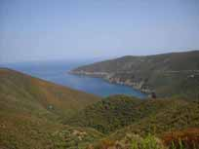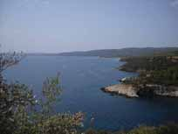
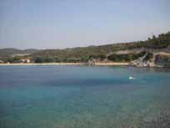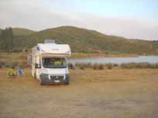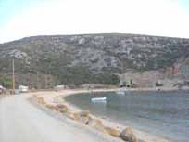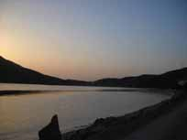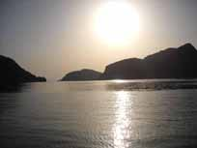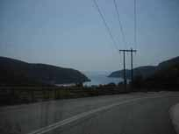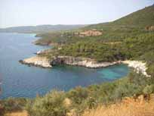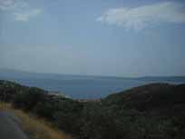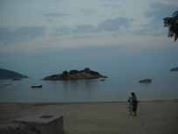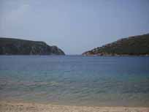
20° giorno – 9.8.2012 – Toroni – 50 km dopo Veroja – km 256

Trascorsa una notte in parte insonne a causa di un vento intensissimo ci alziamo con calma e con la bici percorro una decina di km in un contesto di bellezze naturali e “locali”, alternati a bagni e sole, scoprendo ulteriori luoghi da sogno tutt’intorno a Toroni. Pranzo, riposo, bagni e sole. Non è vita che fa per noi. Nel pomeriggio lasciamo questo posto favoloso e ci dirigiamo verso Tessalonica che dista poco più di 80 km. La strada attraversa parecchi centri di villeggiatura che si affacciano sul mare ma è scorrevole. Intorno alle 20.00 entriamo nell’anello che aggira questa grande città e dopo un quarto d’ora siamo sulla Egnatia Odos pagando 5,20 di pedaggio (alla fine per l’attraversamento della Grecia Igoumenitsa-Ipsala e ritorno pagheremo poco oltre 60,00 anzicchè i pochi euro riportati nei precedenti diari del 2011, essendo, tra l’altro classificati non camper ma camion ). Proseguiamo fino a superare Veroja e la strada comincia a salire fino a 900 ed oltre metri di altitudine ed il multijet continua a bere di brutto. Percorriamo una cinquantina di km e proprio mentre la strada comincia a scendere ecco un altro casello (classiche 5,20) e chiedo dove sia la più vicina area di servizio. L’addetto gentilissimo ed in perfetto inglese dopo una rapida consultazione di una guida, ce ne indica in località Ellispontos una ad appena un km dallo svincolo, abbiamo l’ultima tacca di serbatoio e peraltro, sono molto stanco, ed in paio di minuti dopo aver caricato il gasolio, chiedo ospitalità al gestore per la notte. Ci indica un comodo adiacente grande parcheggio con tanto di presa d’acqua e corpi bagni vicini ( N. 40°22’6.7” / E. 22°2’1.5” ). Ringraziamo e mentre si prepara per cenare finisce la bombola (piena alla partenza, ma con la manopola del frigo e del congelatore sempre a ¾ che vogliamo). E’ proprio il momento migliore, perchè oltre al buio pesto comincia pure a piovere. Pazienza il tuttofare esegue rapidamente le operazioni di allaccio all’altra ancora piena senza fiatare anche perché c’è tanta roba nel congelatore e completa la doccia iniziata all’esterno con quella nella propria residenza mobile. Giusto il tempo di mettersi a tavola e giù fulmini e saette ed acqua a tempesta. Sperando che nessuno di questi ci centrasse alla fine crolliamo dalla stanchezza. Che vita grama quella del camperista e dobbiamo pure sperare che non ci mettano prima o poi l’Imu su questa casa!!. (km 256 percorsi in giornata – in totale km 5019)

21° giorno – 50 km dopo Veroja – Meteore – Igoumenitsa – Km 324

Dopo l’intensissimo temporale, la notte finalmente la temperatura scende a livelli accettabili e si riposa bene. Poco dopo le 8.00 dopo avere approfittato dei vicini servizi per il CS, (le grigie si erano unite a quelle del temporale della notte) mettiamo in moto e rientriamo in autostrada, programmando il Becker per le Meteore, che si trovano a poca distanza (poco oltre 60) dall’asse autostradale per Igoumenitsa. Dopo circa 70 km, subito dopo il bivio per Grevena, lasciamo la veloce Egnatia e dopo ulteriori 60 km giungiamo a Kalampaka, a poca distanza da Meteora. Proseguiamo in direzione dei Monasteri parcheggiando in un piazzale per le prime foto ( N. 39°43’22.0” / E. 21°37’29.6” ). Sono quasi le 12.00 e pensando che alle 13.00 chiudessero le biglietterie, per poi riaprire al pomeriggio, così per come riportato erroneamente nella guida Vivicamper (in realtà fanno orario continuato), sostiamo fino a pranzo e poi, intorno alle 15.00 proseguiamo ed in circa 10 minuti di comoda strada in forte pendenza saliamo di oltre 250 mt di altezza, posteggiando a circa 200 mt dalla Grande Meteora (Great Meteoro) il cui antistante parcheggio è già pieno di pulman ed auto. Scendiamo un numero imprecisato di gradini per poi risalirne tanti altri poco più avanti e giungiamo alla biglietteria col fiatone e pensare che anticamente i Monaci salivano qui imbracati con le corde. Pagato il ticket di euro due cadauno, giriamo per i vari locali, alcuni con attrezzi ed oggetti di vita quotidiana, altri di vita prettamente religiosa e monastica. Di immenso valore artistico la chiesa con stucchi e decorazioni di inestimabile bellezza.

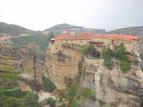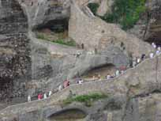
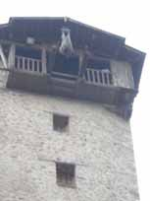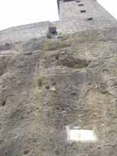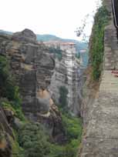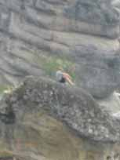
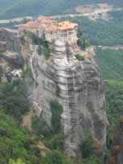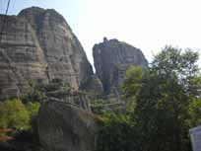

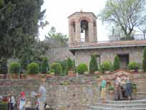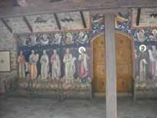

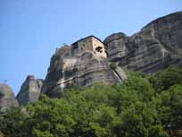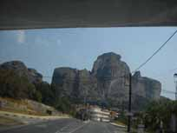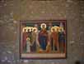
Acquistati numerosi consueti ricordini, dopo un’ora circa ci spostiamo percorrendo un paio di km e dopo una sosta intermedia per foto spettacolari ai vari monasteri tutt’intorno, parcheggiamo nel piazzale di quello dedicato a Santo Stefano. Ad accoglierci vi sono qui le monache ed anche qui a mia moglie, nonostante indossasse il pantalone lungo viene imposto di cingersi i fianchi con un grosso telo, parimenti non è consentito l’ingresso agli uomini in bermuda. Paghiamo anche qui 2 euro cadauno di ticket ed a causa della pioggia che comincia a venire giù con insistenza limitiamo la visita alla bellissima chiesa adorna di dipinti e decori di stile bizantino ed a qualche altro locale, anche perché ve ne sono molti interdetti al pubblico, sicuramente adibiti ad uso personale e comunitario delle suore.

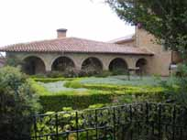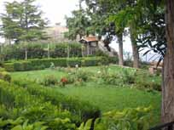

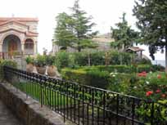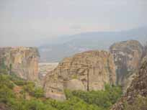
Usciamo dopo una mezz’ora circa portando via anche da qui alcuni ricordini profumati molto belli e particolari. In breve mettiamo in moto e programmo sul Becker la prossima tappa, Igoumenitsa che dista 178, sono le 18,30. Forse ce la potremmo fare, penso, a prendere la nave che dovrebbe partire alle 21.00, tanto penso ritarderà sicuramente a partire come all’andata. Non abbiamo né biglietto, né prenotazione, ci proviamo. Dopo una ventina di km percorsi in una strada di montagna molto tortuosa ad una media di non più di 50 km/ora, preceduto da parecchi Tir e sotto una fitta pioggia, purtroppo mia moglie accusa un improvviso malore, sicuramente per la tanta stanchezza accumulata nel viaggio, e siamo costretti a fermarci un po’ nel parcheggio di un locale. Un po’ d’acqua e 10 minuti di riposo la rimettono di nuovo in sesto. Sempre lentamente per la pioggia e la strada viscida copriamo gli altri 40 km che ci portano in autostrada e dopo avere percorso meno di un km siamo davanti al casello, pagando il balzello fisso di 5,20. Per Igoumenitsa mancano ancora 130 km ma di autostrada e sono le 19,35. Una frustata ai cavalli del multjet e via giù per l’ultima sgroppata in terra greca. Alle 20,50 facciamo ingresso all’area portuale di Igoumenitsa e vedo ferma al molo la Bridge (la stessa nave dell’andata). Parcheggio proprio lateralmente al portellone di imbarco e chiedo l’orario di partenza. L’ufficiale, con tono secco, risponde “alle 21.00 signore”. Ti pareva, penso tra me, proprio stavolta non ritarda di un minuto. Preso il libretto del camper in quattro balzi sono davanti la biglietteria della Ventouris e tempo un minuto l’impiegata mi stacca i tre biglietti (2 persone + camper) al prezzo complessivo stracciato di euro 108,50 (All’andata lo stesso percorso ma da Bari era stato 260,00 ). Ritorno al galoppo al camper ed incredibile ma vero stavano aspettando solo noi, avvisati però via radio dalle gentilissime impiegate della biglietteria. Allaccio della 220, saluti ad una famiglia di simpatici romani con motoscafo al seguito posteggiati dietro, doccia, cena, diario e meritato riposo. Che giornata !! (km 324 percorsi in giornata – in totale km 5336)

22° + 23° giorno – Bari – Altofonte - Km 693

La nave ci sbarca a Bari alle 10,40 circa e dopo una ventina di minuti di trafila doganale dei mezzi che ci precedevano, in breve siamo già sulla Bari / Taranto

Qui si interrompe il presente diario, consistendo il seguito nel mero rientro a casa con ulteriori 693 km percorsi.

Considerazioni finali

Viaggio vissuto come nostro solito molto intensamente per i tanti coinvolgenti e bei posti visitati in una Nazione, la Turchia che si annovera a merito come luogo che vale la pena visitare, sia per la bellezza dei tanti siti, meritatamente dichiarati patrimonio dell’Umanità tra un popolo che oltre a essere laborioso oltre ogni limite è dotato di uno spirito religioso non comune.
Una doverosa riflessione sull’ottima riuscita del viaggio va oltre ad un’organizzazione minima di base, a volte cambiata in itinere a seconda delle necessità dei singoli, al senso di responsabilità dei partecipanti che hanno portato a termine un bel viaggio con una spesa alquanto contenuta.
Un riferimento particolare va, poi, soprattutto, all’affettuosità del popolo turco, sperimentata in innumerevoli circostanze in special modo nelle zone più interne.
Una Nazione, quindi, dove consiglio di andare e, quanto a noi, dove varrebbe la pena ritornare.

